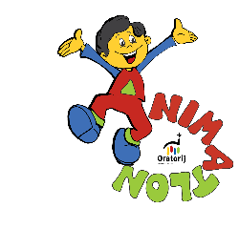
ANIMATLON 2019
Želimlje, 7. september 2019
Soglasje staršev o udeležbi
(obvezno za mlajše od 16 let)
Ime in priimek udeleženca: ________________
Ime in priimek starša ali skrbnika: ________________
Oratorij (kraj): ________________

Svojemu otroku dovoljujem udeležbo na dogodku Animatlon 2019 in se zavedam, da dogodek sestavlja tudi udeležba na progi z ovirami, ki lahko povzročijo poškodbe (obkrožite):
DA NE
Prevzemam odgovornost za vse morebitne poškodbe, ki bi jih moj otrok dobil na dogodku Animatlon 2019:
DA NE
(Udeležba za animatorje, mlajše od 16 let, brez soglasja in prevzema odgovornosti staršev ali skrbnikov ni mogoča!)
Soglašam z objavo fotografij in videoposnetkov svojega otroka, ki bodo nastali na Animatlonu 2019, v promocijske namene Oratorija in projekta Animatlon:
DA NE

Podpis starša ali skrbnika: _____________________

